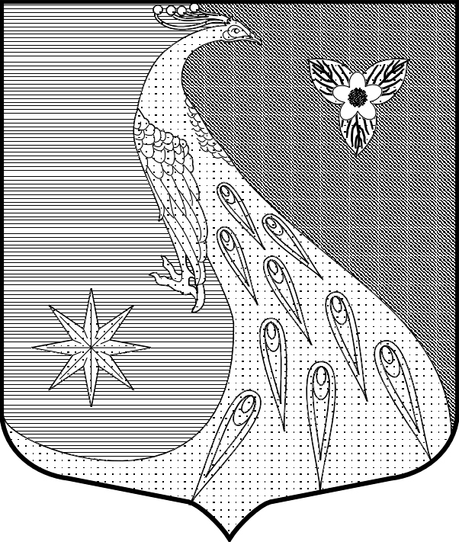

ЛЕНИНГРАДСКАЯ ОБЛАСТЬ
ЛУЖСКИЙ МУНИЦИПАЛЬНЫЙ РАЙОН
АДМИНИСТРАЦИЯ СКРЕБЛОВСКОГО СЕЛЬСКОГО ПОСЕЛЕНИЯ
П О С Т А Н О В Л Е Н И Е

От 24.05.2018 г. № 177

Об утверждении должностных лиц
администрации Скребловского
сельского поселения уполномоченных
составлять протоколы об административных
правонарушениях

В соответствии с областным законом Ленинградской области от 13 октября 2006 года № 116-оз «О наделении органов местного самоуправления муниципальных образований Ленинградской области отдельными государственными полномочиями Ленинградской области в сфере административных правоотношений», областным законом Ленинградской области от 02 июля 2003 года № 47-оз «Об административных правонарушениях» (далее Закон)», ПОСТАНОВЛЯЮ:
1. Наделить полномочиями по составлению протоколов об административных правонарушениях, предусмотренных Областным законом Ленинградской области от 02 июля 2003 года № 47- 03 « Об административных правонарушениях», должностных лиц администрации Скребловского сельского поселения Лужского муниципального района Ленинградской области:
- Шустрову Елену Алексеевну заместителя главы администрации по статьям 3.1, 3.7, 7.2, 7.2-1, 7.6, 8.1 Закона;
- Костерина Сергея Валерьевича специалиста 2 категории по статьям 2.2, 2.2_1, 2.3, 2.6, 4.2, 4.4, 4.8, 4.9, 4.12, 4.13 Закона;
- Самохину Светлану Алексеевну специалиста 1 категории по статьям 3.2, 3.3, 3.5 Закона;
- Блинову Оксану Викторовну специалиста 1 категории по статьям 4.3, 4.5, 4.7, 4.10, 4.11, 9.1 Закона;
- Семенову Елену Геннадьевну специалиста администрации по статьям 2.10, 2.11, 3.5-1, 4.6 Закона.
2. Постановление главы администрации № 172 от 30.05.2017 г. «Об утверждении должностных лиц уполномоченных составлять протоколы об административных правонарушениях» считать утратившим силу.
3. Опубликовать данное постановление на официальном сайте администрации Скребловского сельского поселения «скреблово.рф».
4. Настоящее постановление вступает в силу со дня его подписания.
5. Контроль за исполнением настоящего постановления оставляю за собой.

Глава администрации Н. Е. Кулакова

